МИНИСТЕРСТВА ОБРАЗОВАНИЯ И НАУКИ РФ

МИНИСТЕРСТВА ОБРАЗОВАНИЯ ИРКУТСКОЙ ОБЛАСТИ

АДМИНИСТРАЦИЯ МУНИЦИПАЛЬНОГО ОБРАЗОВАНИЯ «БРАТСКИЙ РАЙОН»

МКОУ «ВИХОРЕВСКАЯ СОШ №2»

ТЕХНОЛОГИЧЕСКАЯ КАРТА УРОКА

**Тема** «Трудности военного времени в рассказе В.Г. Распутина «Уроки французского»

**Учебного предмета «Литература»**

Для обучающихся 6класса

Подготовила:

Пугачева Ирина Викторовна,

учитель русского языка и литературы,

1 квалификационная категория,

г. Вихоревка

- 2024 г –

**Тема урока**: «Трудности военного времени в рассказе В.Г. Распутина «Уроки французского»

**Тип урока**: открытие новых знаний ( ТСДМ),

**Вид урока:** комбинированный ( по Махмутову М.И.)

**Ведущая образовательная технология:** технология смыслового чтения (по Сметанниковой Н.Н), технология проблемного обучения (Махмутов М.И)

**Цель урока**: формирование представления о В.Г. Распутине как современном русском писателе, об его главном герое и трудностях послевоенного времени .

**Задачи:** знать биографические факты о В.Г. Распутине, уметь ориентироваться в тексте; использовать усвоенный материал при выполнений данных заданий.

**Личностные УДД:** формировать умение строить дружеские взаимоотношения со сверстниками в процессе урока, работать в команде и ценить любую помощь, вовлечь каждого в активную работу; проявлять готовность к саморазвитию.

**Регулятивные УДД:** принимать учебную задачу; формировать внутреннее целеполагание; выполнять учебные действия в устной и письменной речи, контролировать себя в коллективной и индивидуальной работе, давать оценку результатов деятельности и осуществлять коррекцию, самостоятельно ориентироваться в тексте, давать оценку послевоенного периода, выделять главные трудности послевоенного периода в деревне и области.

**Познавательные УДД:** познакомить учащихся с биографическим фактами Валентина Григорьевича Распутина, выяснить причины и трудности послевоенного времени в его автобиографическом рассказе, проводить преобразования на основе выделения необходимых признаков, строить выводы и умозаключения.

**Коммуникативные УДД:** организовать групповое взаимодействие всех участников образовательной деятельности, поддержать точку зрения и прислушаться к мнению партнеров; составлять устные ответы на вопросы;

**Характеристика деятельности обучающихся в ходе урока:**  в ходе урока обучающиеся приобретут знания о биографических фактах В.Г. Распутина, о трудностях и проблемах обучения и развития детей в послевоенный период , научаться эффективным приемам работы с текстом, фотографиями, видеосюжетом.:

**Методическое оборудование:** портрет В.Г. Распутина,эпиграф урока: «Мне нужно было вернуть людям то добро, которое в свое время они сделали для меня» ( В.Г. Распутин), рабочий лист и видеофрагмент из фильма - драмы «Уроки французского» реж. Евгений Ташков ( 1978 г).

**Методы и форма обучения:** индивидуальная ( выразительное чтение , практическая работа по рабочему листу, рассказ).

**Ожидаемый результат**: формирование у учащихся чувства сопереживания, желания помогать близким; воспитание доброты, отзывчивости, заботы о других людях; воспитание чувства любви к Родине, уважения к автору; развитие умения анализировать текст; устанавливать причинно-следственные связи.

**Предметы :** духи с ароматом свежести, картофель, молоко, макароны ,три красных яблока, хлеб , рубль.

**Технологическая карта урока:**

|  |  |  |  |  |
| --- | --- | --- | --- | --- |
| **Этап** | **Формируемые**  **УУД** | **Деятельность**  **учителя** | **Деятельность учеников** | **Формы работы** |
| **Орг. момент** | Регулятивные | Вступительное слово учителя:  - Добрый день! Ученые выяснили, что улыбка имеет удивительное свойство – доброту, одобрение, уверенность. Улыбка способствует здоровью. Давайте улыбнемся друг другу.  - Надеюсь, что этот урок принесет нам удовлетворение от совместной деятельности и поможет нам разобраться в некоторых вопросах и трудностях послевоенного времени | Приветствуют учителя, улыбаются друг другу.  Настраиваются на учебную деятельность | Фронтальная |
| **Актуализация**  **Постановка целей и задач** | Познавательные, регулятивные,  личностные | Слово учителя:  - Скажите, какую юбилейную дату в этом году будет праздновать 15 марта вся Россия?  (15 марта 2024 года – празднуется 87 – восьмидесяти летний юбилей со дня рождения Валентина Григорьевича Распутина).  - Действительно, Валентин Григорьевич Распутин родился 15 марта 1937 года , а умер 14 марта 2015 года умер в Москве, но похоронен в Иркутске  - Валентин Распутин написал замечательное произведение «Уроки французского»  (см. Приложение 1 . Портрет В.Г. Распутина) | Примерные ответы :  - 15 марта в Иркутской области родился известный писатель Валентин Распутин. Он много сделал для страны. Он автор многих произведений. Он автор рассказа «Уроки французского».  - Он жил в Иркутской области на берегу реки .Ангара в поселке Усть - Урда , у него было очень трудное детство. | Фронтальная индивидуальная |
| Слово учителя:  - В какое время он жил?  Слово учителя:  - Как вы считаете, какой след оставила война эта страшная , жестокая война на нашей земле?  - Именно в это время рос и учился будущий писатель , автор рассказа «Уроки французского», Валентин Григорьевич Распутин, признанный мастер прозы.    Слово учителя:  - на доске прописан эпиграф урока: «Мне нужно было вернуть людям то добро, которое в свое время они сделали для меня» (В.Г. Распутин). Как вы думаете, какое отношение имеет эпиграф и наш рассказ «Уроки французского»  Слово учителя:  -Сформулируйте тему, цель и задачи нашего урока.  - Какова тема нашего урока?  - Задачи: - познакомиться …. С писателем и его произведением , определить героев произведения  - выявить проблему рассказа  - выяснить какие послевоенного времени пришлось пережить герою  - научиться ..  - прочувствовать произведение , найти в нем близкое себе, вынести урок для жизни | Примерные ответы :  - Он жил в военное время, ему приходилось очень тяжело, так как сам учился далеко от дома,  - Его детство совпало с войной, в 1 класс пошел в 1944 году. Приходилось нелегко , голодно, холодно. Здесь не гремели бои, но жизнь людей была сложной.  Примерные ответы:  - В это время было много трудностей – разруха в деревне, разрушенные дома, школы и заводы, сожженные города и деревни. А у людей погибали родственники на войне, дети оставались с матерями или сиротами. Война сыграла злую шутку . Одни женщины воспитывали и кормили детей в деревне и райцентре, везде. Приходилось нелегко.  Примерные ответы:  - Валентин Распутин и его произведение «Уроки французского», трудности послевоенного времени  Оценивают собственные знания на уроке  Примерные ответы:  - Этот рассказ показывает нам доброту других людей, даже в послевоенного время.  - доброта помогла главного герою выжить в трудное время.  Записывают в тетрадь число, тему урока. |
| **Проверка домашнего задания** | регулятивные,  личностные  познавательные, | Слово учителя:  - Говорить о произведении Распутина , не сказав о нем самом , просто нельзя, ибо мы упустим что- то важное или главное.  - Ребята, что вы можете рассказать о детстве писателя и  какие факторы жизни вас поразили?  - Знаете, маленький мальчик только учился на отлично, так как знал, что «Что мне оставалось ? - затем я сюда и приехал, другого дела здесь у меня не было…. Едва ли осмелился бы я пойти в школу , останься у меня невыученным хоть один урок» - вспоминает писатель  - в 1948 году закончилась недавно война, в стране разруха, не хватает продовольствия, действует в стране карточная система. | Примерные ответы: - сообщение о Распутине :  Зачитывают факторы жизни писателя с рабочих тетрадей.  - Валентин Григорьевич Распутин родился на берегу Ангары, ему было 8 лет , когда закончилась война, в школу пошел в 1944 году  - Ему очень нравилось учиться , он читал много книг, газет, помогал писать письма на фронт. Читал фронтовые письма, чувствовал себя несчастным человеком, читать в школе стало нечего. А без книг уже не мог.  - Однако детство у мальчика не было, отца посадили за то, что у него украли казенные деньги. В семье не стало средств к существованию, а мальчик хотел продолжать учиться, для этого требовалось переходить в школу , в которой было больше 4 – х классов.  - Но школа, в которой были 5 и последующие классы находилась от родной деревни в 50 км . Мать передавала картошку раз в неделю, хлеб тоже, но еды не хватало. | Фронтальная  индивидуальная |
| **Вхождение в тему урока** | регулятивные,  личностные  познавательные, | Слово учителя:  - Продолжим работу.  - На столе лежат предметы , имеют ли они отношение к нашему уроку.  - Можете ли вы найти в рассказе фрагменты текста об их использовании или употреблении?  **Предмет 1.** Картофель ( это основной предмет нашего героя, он кушал картофель, который передавала мама из деревни, других продуктов питания не было) стр в учебнике стр. 108  **Предмет 2.**  Молоко ( наш герой пил молоко, он болел малокроевием, сам играл на деньги, чтобы купить 5 пол -литровых пакета молока) – стр в учебнике 111, 114 ( «молоко мне придавало силы и смиряло голод»)  **Предмет 3.** Макароны ( первая и вторая посылка учительницы Лидии Михайловны) – в учебнике стр. 125, стр. 135  **Предмет 4.** Три красных яблока. ( Вторая посылка Лидии Михайловны «внизу в толстой обертке я нашел три красных яблока. Раньше я видел только на картине, но догадался что они есть») – стр. 135 в учебнике  **Предмет 5.** Хлеб и рубль. Хлеб был единственное, что передавала мама, а рубль сам зарабатывал ребенок, чтобы купить молоко или хлеб ( «но больше всего на свете меня подгонял голод – мне нужен был «) – стр. 121 в учебнике  **Предмет 6. Духи с ароматом свежести.**  Духи принадлежали учительнице Лидии Михайловне. Учебник стр. 119 ( «Она сидела передо мною - аккуратная , красивая, … Но до меня доносился запах духов, которые я воспринимал за само дыхание. К тому же она была не учительница арифметики какой – нибудь, не истории, а загадочного французского языка) | Мозговой штурм , делают предположения.  Примерные ответы:  - Все предметы относятся к нашему произведению.  -**Предмет 1**. Картофель ( это основной предмет нашего героя, он кушал картофель, который передавала мама из деревни, других продуктов питания не было)  **-Предмет 2**. Молоко ( наш герой пил молоко, он болел малокроевием, сам играл на деньги, чтобы купить 5 пол -литровых пакета молока) – стр в учебнике 111, 114  **Предмет 3**. Макароны ( первая и вторая посылка учительницы Лидии Михайловны) – в учебнике стр. 125, стр135,    **Предмет 4**. Три красных яблока. ( Вторая посылка Лидии Михайловны «внизу в толстой обертке я нашел три красных яблока. Раньше я видел только на картине, но догадался что они есть») – стр. 135 в учебнике  **Предмет 5.** Хлеб и рубль. ( «но больше всего на свете меня подгонял голод – мне нужен был «) – стр. 121 в учебнике  **Предмет 6. Духи с ароматом свежести.**  Духи принадлежали учительнице Лидии Михайловне. Учебник стр. 119 ( «Она сидела передо мною - аккуратная , красивая, … Но до меня доносился запах духов, которые я воспринимал за само дыхание. К тому же она была не учительница арифметики какой – нибудь, не истории, а загадочного французского языка) | Фронтальная  индивидуальная |
| **Усвоение новых знаний и способов действий** | Регулятивные, познавательные | Формулирует проблему, ставит задачи; формирует проектные группы; распределяет  Обязанности  Слово учителя:  - Свои детские впечатления, переживания , восприятия жизни глазами ребенка передал на бумагу сам автор, так в 1973 году появился в печати один из лучших рассказов Распутина «Уроки Французского».  - Валентин Распутин сказал «Там мне ничего не пришлось выдумывать. Все это происходило со мной. Мне нужно было вернуть людям добро, в которое в свое время они сделали для меня»  - да, действительно, Распутин и его герой жили в нелегкое время. И данное произведение является автобиографическим.  - Давайте запишем в тетрадь определение – автобиография – это описание своей жизни ( по словарю Ожегова).  - Какова тема рассказа?  - Главный герой является прототипом автора. Кто такой прототип. Прототип – это конкретная личность , послужившая отправной точкой для создания образа.  - Расскажите о главном герое рассказа? ( стр. 106 - 107, 108, 109, ), Зачитайте фрагменты его жизни.  **Рабочий лист** (на доске – 2 фотографии **-** Фотографии послевоенного времен и фотография современного времени) (см. Приложение 2)  - Давайте с вами попробуем сравнить 2 фотографии? Какие выводы можно сделать?    - Какие трудности послевоенного можно выделить? Запишем в рабочую тетрадь.  - голод  - холод  - одиночество  - тоска  Слово учителя:  - Не смотря на данные трудности нашему герою помогали другие люди. Важную роль сыграла его мама. Предлагаю вашему вниманию фрагмент фильма  ( *Просмотр видео сюжета фильма «Уроки французского» - минута 26.00 – 32.00 – встреча матери и ребенка)*  - О чем разговаривает мать и сын? ( о продуктах питания)  - Признается ли сын своей маме о трудностях ? ( нет , не признается)  - Хватит собираться? Поехали?!  - Почему ребенок не поехал за мамой обратно?)  *-* Действительно, главный герой – понимает, что обучение – это единственное средство выйти в люди.  Слово учителя:  - Кто еще показывает главному герою свою доброту?  - Почему она оставила его на разговор после уроков?  - Почему она выделила среди других ребят именно его? | Обучающиеся отвечают на вопросы,  Записывают определение автобиографии, прототип,  Примерные ответы про главного героя: мальчик 11 лет, не жалуется матери о трудностях , мальчишка сам начинает играть и зарабатывать деньги, для того, чтобы прокормить себя. Только молодая учительница помогает ему выжить и оказывает ему поддержку. Мальчик не наглеет, не берет продукты, макароны, но сам никогда в жизни не ел яблок. С мальчишками  Он ведет себя аккуратно, не пресмыкается не перед кем. Он старший сын в семье, где есть одна мать. Глотал с сестрой глазки картошки, чтобы меньше испытать голод.  Обучающиеся отвечают на вопросы, проговаривают свои предположения.  - на первой фотографии видим послевоенного время, там ученики не улыбаются, так как жили бедно, худо, носили одежды несколько раз, негде было взять. Даже , как наш герой не видел ни разу яблок,  - На современной фотографии показаны счастливые дети, им более все доступно. У них счастливые лица .  Ребята записывают свои ответы  Ребята записывают свои ответы  Обучающиеся просматривают видеосюжет.  Примерные ответы:  - Мать и ребенок разговаривают о продуктах питания, об экономии, мама помогает ребенку, поддерживает его, пишет письма. Переживает.  Примерные ответы:  - Лидия Михайловна, она показала мальчику не только уроки французского, но и помогла мальчику выжить в трудное время.  Она хотела ему помочь, была доброй, воспитанной, пунктуальной, она выделила его среди других тем, что он был способным мальчиком, стремился учиться , так как на него надеялась его семья и даже деревня. | Групповая  Индивидуальная, групповая  Индивидуальная, групповая  Индивидуальная, групповая |
| **Закрепление и обобщение изученного** | Коммуникативные, личностные,  познавательные | Слово учителя:  - В начале урока проговаривали темы и задачу. Как вы думаете, достигнуты ли наши задачи?  - Почему ребенок не очерствел, не стал пресмыкаться перед другими ребятами школы?  - Какие качества характера воспитывал в себе 11 летний ребенок? | Размышляют, рассуждают и приводят  примерные ответы: | Индивидуальная, групповая |
| **Домашнее задание** | Коммуникативные, личностные,  познавательные | Прочитать стр. 106 – 135, написать сочинение по теме «Добро возвращается добром..» (В. Распутин) | Записывают в дневник домашнее задание | Индивидуальная |
| **Рефлексия** | Коммуникативные, личностные,  познавательные | Слово учителя:  - Давайте ответить на вопросы:  - Сегодняшний урок был посвящен …..  - Нашей основной задачей было …  - Автор учит нас тому , что..  - Сегодня на уроке я понял, что …  - Мне захотелось прочесть…  - После сегодняшнего урока я обязательно сделаю .. | Обучающиеся предлагают свои ответы | Индивидуальная, групповая |
| **Обобщение** | Коммуникативные, личностные,  познавательные | Слово учителя:  - Для нашего героя стимулом для обучения стало – вера и желание ,  А что может быть стимулом обучения для современного ребенка? К чему стоит стремиться? | Примерные ответы | Индивидуальная, групповая |

**Приложение 1. Валентин Распутин. Уроки французского.**

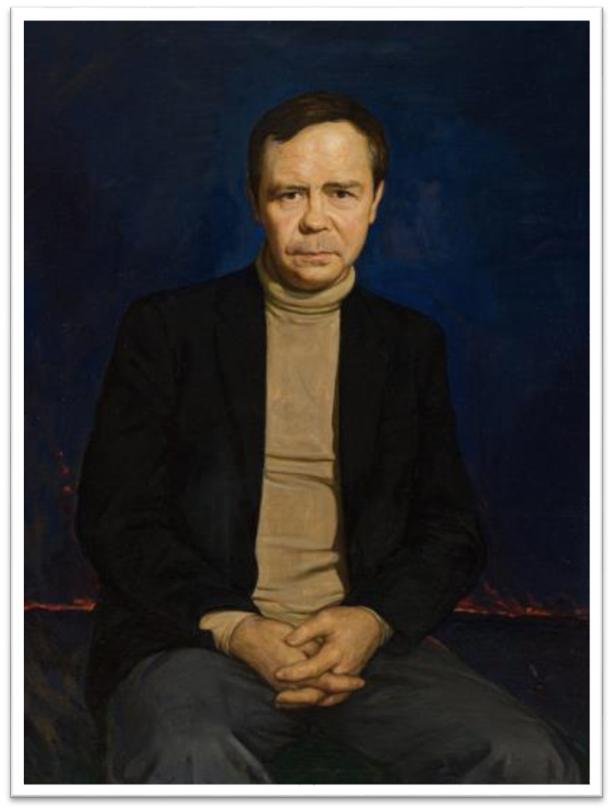

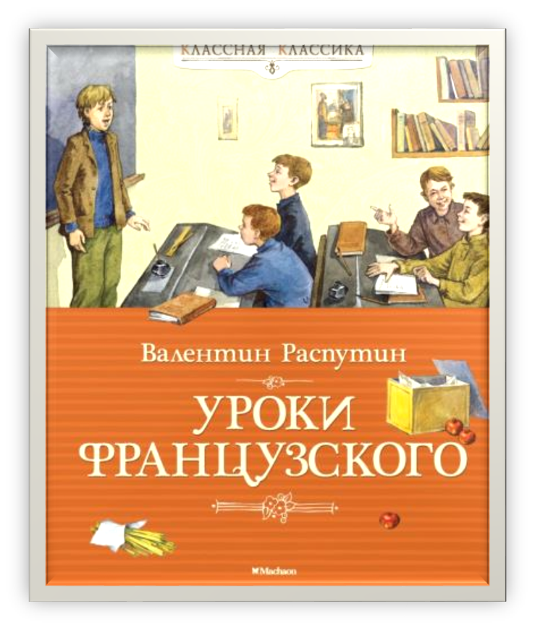

**Приложение 2 . Фотографии военного времени и современной школы**

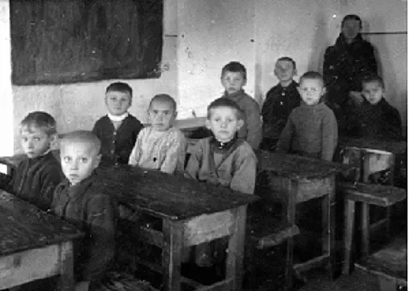

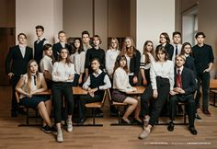

**Приложение 3 . Лидия Михайловна – учитель французского языка**

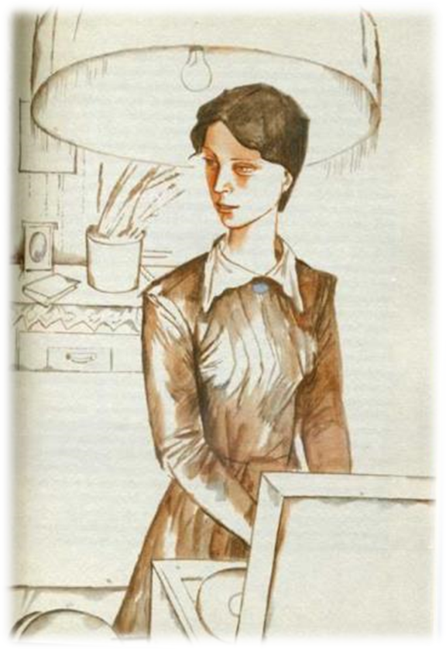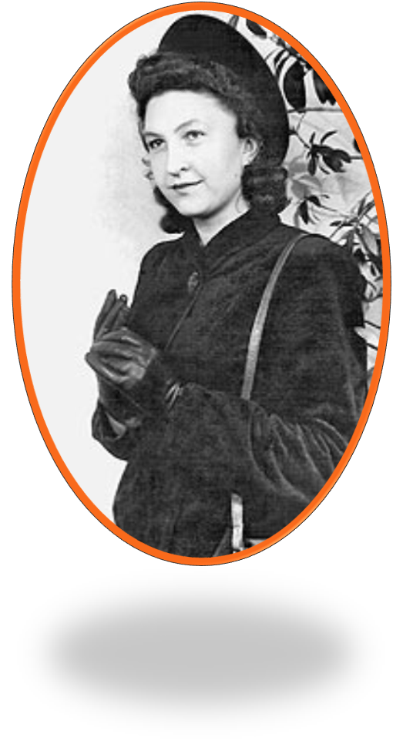

**Приложение 4. Портрет героя – мальчика**

